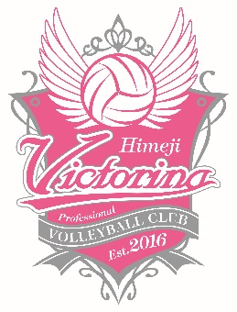
ヴィクトリーナ姫路
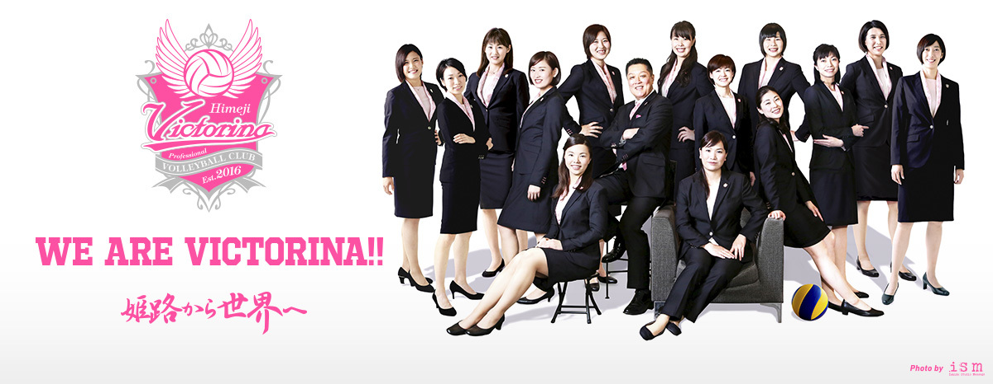
ｉｎ 薩摩川内

前全日本女子監督の眞鍋政義GMと元全日本女子主将の竹下佳江監督が率いる、日本で初の女子プロバレーボールチーム「ヴィクトリーナ姫路」が薩摩川内市で合宿を行います。
下記のとおり公開練習が行われる予定ですので、この機会にぜひご観覧ください！

合宿期間：平成２９年１２月２２日（金）～１２月２８日（木）
場 所：サンアリーナせんだい・東郷体育館
公開練習：●１２月２３日（会場：サンアリーナせんだい）
１５時３０分～１８時００分（予定）
●１２月２５・２６・２７日（会場：東郷体育館）
１０時００分～１２時００分（予定）
※公開練習日・時間については、変更になる場合がございますので御了承ください。
※練習時の写真・動画撮影は禁止です。
※東郷体育館での観覧の際は、館内土足禁止のため上靴をご持参ください。

